Journal Sud Ouest 30 mars 2011

Laroque-Timbaut

L'évolution des villages racontée et expliquée

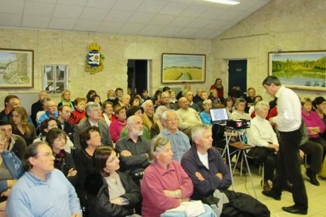

Bonne fréquentation pour cette première. photo jean-louis pozzo
Vendredi 19 mars, salle Valois, près de 90 personnes désireuses de comprendre l'évolution des villages des alentours ont assisté à la présentation de Pierre Simon, lors d'une soirée thématique organisée par l'association Patrimoine et culture.
L'histoire en filigrane
Pierre Simon a évoqué les bourgs de Laroque-Timbaut, Beauville, Frespech, La Sauvetat-de-Savères, Sauvagnas et Saint-Maurin d'une façon originale et ce à partir d'études de plans successifs, accompagnée d'observations visuelles de vestiges encore présents sur le terrain.
Ainsi est apparue en filigrane l'évolution de chaque bourg au fil du temps à partir d'un château comme Laroque-Timbaut, Beauville, Sauvagnas, ou d'une église, comme à La Sauvetat-de-Savères, ou autour d'une abbaye comme Saint-Maurin.
Si Laroque et Beauville se sont développés pendant la deuxième moitié du XIIIe siècle, ils durent tous subir d'importantes destructions aux XIVe et XVe siècles pendant les guerres de religions. Même si de nombreuses questions restent à ce jour sans réponse, Pierre Simon a su faire parler les pierres, les plans et les archives, convaincant son auditoire de regarder son village différemment. L'association Patrimoine et culture possède une bibliothèque historique où les passionnés du Moyen Âge peuvent consulter un certain nombre d'ouvrages.
Renseignement : 05 63 94 12 71.

